Bestens informiert rund um Luftfilter & Luftreinigungssysteme
Das neue Camfil Filterhandbuch ist da
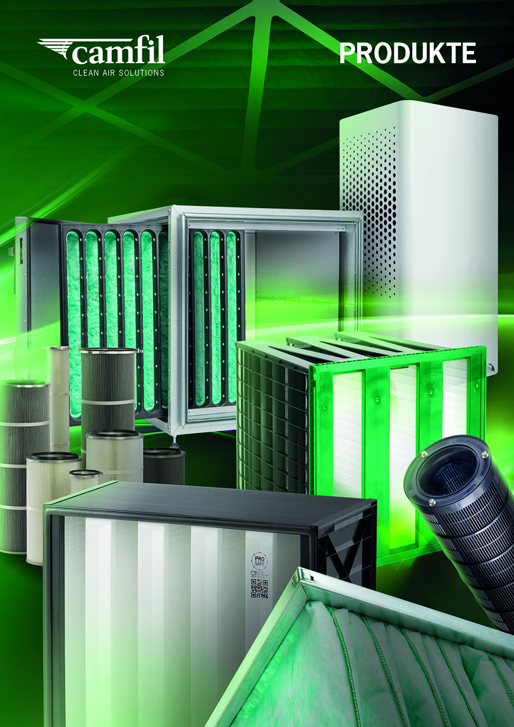
Das neue Camfil Filterhandbuch: über 200 Seiten Programm für Luftfiltersysteme und Reinraumtechnik
Wenn es um optimale Innenraumluftqualität für Menschen, Umwelt und Prozesse geht, gehört Camfil mit seinen Luftfilterprodukten und Lösungen zu den weltweit führenden Anbietern. Aktuell präsentiert das Unternehmen im neu aufgelegten Filterhandbuch ein nochmals erweitertes Programm – von allgemeinen Luftfiltern, EPA-, HEPA- & ULPA-Filtern, Hochtemperaturfiltern über Luftreiniger, der industriellen Abluftreinigung bis hin zu Molekular- und Gasturbinenfilter. Der Bereich Gehäuse, Einbaurahmen & Installationszubehör rundet das Filterhandbuch ab. Alle Luftfilter-Produkte entsprechen den aktuellen gesetzlichen Normen und Richtlinien für die Partikelfiltration in Innenräumen.
Das Produktprogramm:
Auf über 200 Seiten wird im Filterhandbuch ein Programm an durchdachten, umwelt- und praxisgerechten sowie energieeffizienten Produktlösungen für Luftfiltersysteme und Reinraumtechnik präsentiert. Neben bewährten Produkten zeigt der Hersteller auch viele Neuheiten, wie zum Beispiel die Absolute V HEPA-Filterreihe mit den leichten und robusten Filtern für große Luftmengen in Zu- und Abluftsystemen, die Quad Pulse Serie aus dem Bereich der industriellen Abluftreinigung oder die Gasturbinen-Filter zur Reduzierung der CO2-Bilanz.

Intelligente Filterlösungen für Nachhaltigkeit in allen Bereichen

Der Mehrwert:
Über die reine Produktdarstellung hinaus bietet das neue Filterhandbuch auch einen praktischen Mehrwert: Das gesammelte Know-how aus über 50 Jahren findet sich in Form von Zusatzinformationen rund um die allgemeine Raumlufttechnik, den Bereichen Life Science und F&B, dem Umweltschutz bis hin zu aktuellen gesetzlichen Normen und Richtlinien. Dadurch erhalten Einkäufer aus Industrie, Handel, Handwerk und Kommunen sofort konkrete Entscheidungshilfen und erkennen auf einen Blick, welche Gesetze und Vorschriften beachtet werden müssen. Auch die Ermittlung der Optimierung von Energiekosten durch die Wahl des richtigen Filter oder die Vorteile der DIN EN ISO 16890 werden praxisgerecht beschrieben.
Weitere Informationen, das digitale Filterhandbuch und Kataloganforderungen unter camfil.com.
(2.312 Zeichen)

Bilder: Camfil
Abdruck honorarfrei

Bitte senden Sie uns im Falle einer Veröffentlichung ein Belegexemplar.

Unternehmenskontakt:

Camfil GmbH
Heike Ahrens
Feldstraße 26 – 32 | 23858 Reinfeld
Tel.: 04533 202 263 | heike.ahrens@camfil.com | camfil.com

Über Camfil:

Camfil – weltweit führend bei Luftfiltern und Lösungen für die Luftreinhaltung

Schon seit mehr als einem halben Jahrhundert sorgt Camfil für saubere Innenraumluft für Menschen, Umwelt und Prozesse. Als führender Hersteller erstklassiger Luftfiltersysteme, bieten wir Luftfilterprodukte und Lösungen an, die das Leben gesünder und Produktionsprozesse sicherer machen, den Energieverbrauch verringern und der Umwelt zugutekommen.

Wir sind fest davon überzeugt, dass die besten Lösungen für unsere Kunden auch die besten Lösungen für den Planeten sind. Und aus diesem Grund prüfen wir in jeder Phase – vom Design, über die Bereitstellung und den gesamten Produktlebenszyklus hinweg – die Auswirkungen, die unser Tun auf den Menschen und die Welt hat. Durch neue Ansätze, innovativem Design, präziser Prozesssteuerung und einem starken Fokus auf unsere Anwender wollen wir Ressourcen mit Bedacht nutzen und jeden Tag neue und bessere Wege finden – damit wir alle freier atmen können.

Die Camfil Gruppe mit Hauptsitz in Stockholm verfügt über 30 Produktionsstätten, sechs Forschungs- & Entwicklungsstandorte, regionale Vertriebsbüros in 30 Ländern sowie rund 4.800 Mitarbeiter und wächst ständig weiter.

Wir sind stolz darauf, eine Vielfalt an Branchen und Gemeinschaften auf der ganzen Welt unterstützen zu dürfen. Entdecken Sie, wie Camfil Ihnen beim Schutz Ihrer Mitarbeiter, Ihrer Prozesse und der Umwelt helfen kann. Besuchen Sie uns auf www.camfil.com.
(1.384 Zeichen)

